부산국제영화제 영화 교육 콘텐츠
‘민규동과 함께하는 시네버스’ 론칭

부산국제영화제가 에듀테크 기업인 ㈜테크빌교육과 업무협약(MOU)을 체결하고, 영화제 자체적으로 기획 제작한 영화 교육 콘텐츠 ‘민규동과 함께하는 시네버스’를 선보인다.

<내 아내의 모든 것> 민규동 감독부터 [오징어 게임] 채경선 미술감독, <데드풀> 황석희 번역가, 그리고 <올드보이> 황조윤 시나리오 작가 등 영화계의 숨은 주역들!
새롭고 다채로운 영화 교육에 대한 고민을 담은 BIFF 교육 콘텐츠로 눈길!



부산국제영화제와 ㈜리앤웍스가 공동제작한 영화 교육 콘텐츠 ‘민규동과 함께하는 시네버스’가 오는 11월 14일(월) ‘티처빌’ 원격교육연수원을 통해 정식 론칭된다. 이번 교육 콘텐츠는 영화 <내 아내의 모든 것>(2012), <허스토리>(2017) 등을 연출한 영화감독이자 영화 제작자 겸 한국영화감독조합 대표 등 다방면으로 활발한 행보를 이어가고 있는 민규동 감독이 강의 진행을 맡았다.
‘민규동과 함께하는 시네버스’는 영화가 담고 있는 사회적 현상과 문제를 되짚는 ‘영화와 인문학’과 폭넓고 다양한 영화 분야의 직업을 소개하는 ‘영화의 직업들’ 두 가지 주제를 담았다. 특히, ‘영화의 직업들’에서는 대한민국의 내로라하는 유명 영화인들과의 인터뷰도 담겨있어 이들이 전하는 직업세계를 들여다볼 수 있다는 점이 더욱 흥미를 끈다.
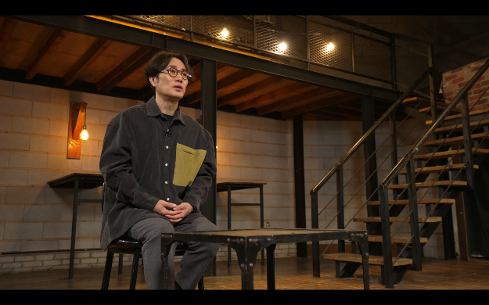  (좌) 민규동 감독 | 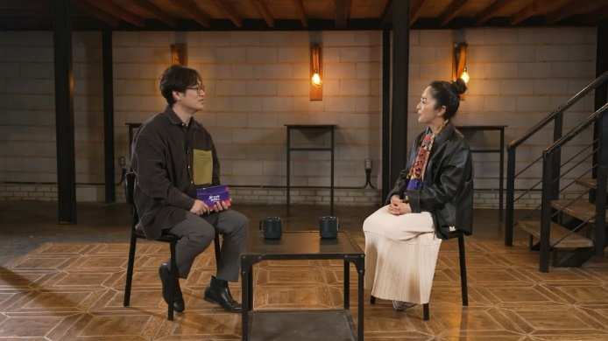  (우) 채경선 미술감독
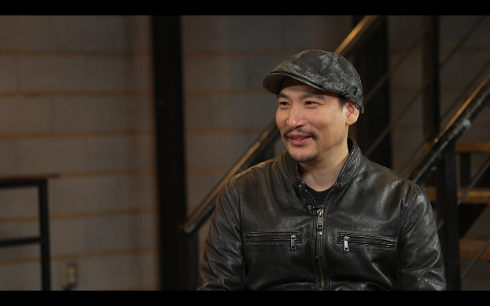  (좌) 모그 음악감독 | 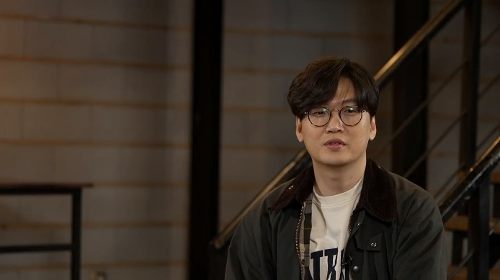  (우) 황석희 번역가

‘영화의 직업들’에서는 전 세계적인 신드롬을 일으킨 넷플릭스 오리지널 드라마 [오징어 게임](2021)의 채경선 미술감독을 필두로 제57회 칸영화제 심사위원 대상을 받은 영화 <올드보이>(2003)의 황조윤 시나리오 작가, 영화 <광해, 왕이 된 남자>(2012), <버닝>(2018) 등 독창적인 영화음악으로 사랑받은 모그 음악감독, 영화 <데드풀>(2016) 등 재기발랄한 자막으로 관객들을 사로잡은 황석희 번역가 등 충무로를 대표하는 영화계 유명 전문가 13인이 함께한다.
‘민규동과 함께하는 시네버스’는 영화 관련 직종을 희망하는 청소년 및 성인을 대상으로 영화 예술에 대한 기본 지식을 전달하는 것은 물론 미래 영화인을 발굴하고 한국 영화 산업에 대한 관객들의 더 많은 관심과 지지를 얻고자 제작되었다. 부산국제영화제는 이와 같은 교육 콘텐츠를 지속적으로 제작하여 향후 영화 예술 교육의 대중화에 선도적인 역할을 이어나갈 것이라고 밝혔다.
한편, 부산국제영화제는 창립 이래 영화 교육과 관련한 여러 프로그램들을 진행해 왔다. 아시아 영화 교육 프로그램인 CHANEL X BIFF 아시아영화아카데미(CHANEL X BIFF ASIAN FILM ACADEMY)를 통해 많은 재능 있는 영화인들을 발견해 그들의 지속적인 성장을 지원하고 있으며, 다양한 인재들을 지속적으로 발굴해냈다. 뿐만 아니라, 지난해 신규 글로벌 학위 교육 프로그램인 BIFF Film Academy를 기획, 개설하는 등 영화제에서 할 수 있는 실무적인 영화 교육의 방향을 제시해왔다. 이번의 온라인 교육 콘텐츠는 기존 교육 프로그램들과 더불어 부산국제영화제가 지향하는 실무적인 영화 교육에 있어 그 시너지효과를 높일 것으로 기대하고 있다.

부산국제영화제와 ㈜리앤웍스가 공동 기획 제작한 온라인 영화 교육 콘텐츠 ‘민규동과 함께하는 시네버스’는 ㈜테크빌교육과의 업무협약을 통해 정식 론칭하며 화제를 모으고 있는 가운데, 콘텐츠 소개와 교육 내용, 신청 방법 등에 대한 자세한 내용은 티처빌 홈페이지(teacherville.co.kr)를 통해 확인할 수 있다.

[‘영화의 직업들’ 참여 영화인 명단]
이름 가나다 순
이름 | 직종
권귀덕 | 액션스쿨 ‘본스턴트’ 무술감독
남동철 | 부산국제영화제 수석프로그래머
모그 | 음악감독
박정훈 | 촬영감독
양진모 | 편집감독
윤선영 | 투자 배급사 ‘스마일이엔티’ 대표이사
이동호 | 특수효과감독
장영엽 | 영화전문지 ‘씨네21’ 대표이사
정성권 | 폴리 아티스트
진종현 | VFX 슈퍼바이저
채경선 | 미술감독
황석희 | 영화 번역가
황조윤 | 시나리오 작가

